12,5xr3,0x0,8 Radiale graubeige R10/A
Agrob Buchtal Solar Ceramics

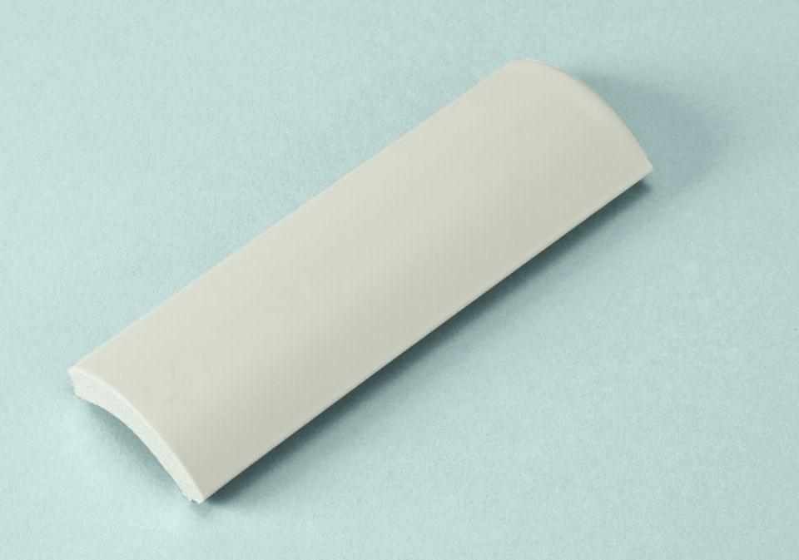Eigenschaften
GTIN:
4012767384824
HAN:
900-37121
Belastbarkeit
trittsicher
Bewertungsgruppe Rutschgefahr
A, R 10
Farbton
grau
Produkt
Radial-Leisten
Werkstoff
Steinzeug
Breite (mm)
30,00
Dicke (mm)
8,00
Länge (mm)
119,00
Klassifizierung Keramik
unglasiert, DIN EN 14411 Alb

